

**UNIVERSIDADE FEDERAL DO PARANÁ**

**DEPARTAMENTO DE ECONOMIA**

**PROGRAMA PROFISSIONAL DE PÓS-GRADUAÇÃO EM ECONOMIA**

**MESTRADO PROFISSIONAL EM ECONOMIA**

**JACKSON DA SILVA TORRES**

**OS EFEITOS DAS VARIAÇÕES DOS COMPONENTES DO SPREAD EX-POST NA**

**RENTABILIDADE DAS INSTITUIÇÕES BANCÁRIAS.**

**CURITIBA**

**2020**

JACKSON DA SILVA TORRES

OS EFEITOS DAS VARIAÇÕES DOS COMPONENTES DO SPREAD EX-POST NA

RENTABILIDADE DAS INSTITUIÇÕES BANCÁRIAS.

Trabalho apresentado como requisito parcial

para a obtenção do título de Mestre Profisisonal

em Economia no curso de Mestrado Profissional

em Economia pelo Departamento de Economia

da Universidade Federal do Paraná.

Orientadora: Profª Dra. Mayla Costa

CURITIBA

2020

**LISTA DE ILUSTRAÇÕES**

|  |  |  |  |
| --- | --- | --- | --- |
| FIGURA 1 | – | Evolução do setor bancário brasileiro por segmento . . . . . . . . | 10 |
| FIGURA 2 | – | Evolução da quantidade de instituições no setor bancário brasileiro | 11 |
| FIGURA 3 | – | Evolução de origem de capital das instituições bancárias no Brasil | 12 |
| FIGURA 4 | – | Evolução da relação Crédito/PIB no Brasil . . . . . . . . . . . . . | 14 |
| FIGURA 5 | – | Evolução anual do saldo carteira de crédito . . . . . . . . . . . . | 15 |
| FIGURA 6 | – | Diagrama de ilustração das vertentes de pesquisa do spread . . | 18 |
| FIGURA 7 | – | Evolução do spread bancário Brasileiro até 2011 . . . . . . . . . | 21 |
| FIGURA 8 | – | Evolução do Spread médio das operações de crédito . . . . . . . | 23 |
| FIGURA 9 | – | Evolução do Spread do Índice do Custo de Crédito . . . . . . . . | 24 |
| FIGURA 10 – Evolução do Índice de Custo de Crédito (ICC) . . . . . . . . . . . | | | 25 |

**LISTA DE TABELAS**

|  |  |  |  |
| --- | --- | --- | --- |
| TABELA 1 | – | Composição do setor bancário brasileiro por segmento em dezem- |  |
|  |  | bro de 2019 . . . . . . . . . . . . . . . . . . . . . . . . . . . . . . | 9 |
| TABELA 2 | – | Composição por tipo de iniciativa no setor bancário brasileiro — |  |
|  |  | Dezembro 2019 . . . . . . . . . . . . . . . . . . . . . . . . . . . . | 10 |
| TABELA 3 | – | Setor bancário brasileiro por origem de capital — Dezembro de 2019 12 | |
| TABELA 4 – Esquema de obtenção do spread mais adotado no mercado . . . | | | 20 |
| TABELA 5 – Resumo de estudos sobre o spread ex-ante no Brasil — Parte 1 . | | | 28 |
| TABELA 6 – Resumo de estudos sobre o spread ex-ante no Brasil — Parte 2 . | | | 29 |
| TABELA 7 | – | Resumo de estudos sobre o spread ex-post no Brasil . . . . . . . | 29 |

**SUMÁRIO**

|  |  |  |
| --- | --- | --- |
| **1** | **INTRODUÇÃO****...............................** | **5** |
| **2** | **SETORBANCÁRIONOBRASIL** **....................** | **6** |
| 2.1 | FINANÇASBANCÁRIAS......................... | 16 |

* **SPREADBANCÁRIO****........................... 17**

|  |  |  |
| --- | --- | --- |
| 3.1 | CONCEITOSEDEFINIÇÕES ...................... | 17 |
| 3.2 | SPREADBANCÁRIONOBRASIL . . . . . . . . . . . . . . . . . . . . | 20 |
| 3.3 | ESTUDOSANTERIORES ........................ | 24 |

* **METODOLOGIA****.............................. 31**

**5****APLICAÇÃO****................................ 32**

**6****RESULTADOS****............................... 33**

**CONSIDERAÇÕESFINAIS****.............................. 34**

**Referências** **. . . . . . . . . . . . . . . . . . . . . . . . . . . . . . . . . . . . . . 35**

5

**1 INTRODUÇÃO**

6

**2 SETOR BANCÁRIO NO BRASIL**

Neste capítulo serão abordados os conceitos, características, composição e evolu-ção do setor bancário brasileiro, com objetivo de identificar variáveis quantitativas e qualitativas relevantes para as análises dos componentes e determinantes do spread bancário.

Foi verificado o panorama das publicações de pesquisas relacionadas ao setor bancário no brasil, através da plataforma Capes, entre os anos 2000 e 2020. Foram utilizados os termos: Setor Bancário, Indústria Bancária, Mercado Bancário, Estrutura Bancária e Brasil1, revisados por pares, remontando um total de 4.512 publicações, indicando a relevância do tema.

Essa avaliação se torna relevante na concepção que o nível de desenvolvimento do sistema financeiro guarda relação direta com grau de desenvolvimento econômico do país ou região (ASSAF NETO (2014)

O setor bancário exerce papel socioeconômico fundamental, atuando na intermediação financeira, promovendo a circulação do fluxo de crédito, disponibilizando meios de pagamentos e opções para alocação de recursos MAFFILI E SOUZA (2007)

O desenvolvimento do setor bancário pode ser influenciado por diversos fatores endó-genos — relacionados com a gestão, tecnologia e eficiência de cada instituição — e exógenos — envolvendo a regulação, conjuntura econômica e social (ROVER et. al (2011).

Devido a importância de um sistema financeiro sólido no desenvolvimento econômico de longo prazo, o lucro das instituições bancárias desperta constante atenção em diversos países e regiões. Estas giram em torno dos riscos que envolvem descontinuidade e insolvência (COUTO apud (DANTAS, 2012)). De acordo com Freitas e Khöler (2009)

* Foram utilizados operadores booleanos em inglês: banking(structure or market or sector or industry) and brazil*.

7

apud Dantas (2012), o Brasil apresenta uma conjuntura bancária bem específica em comparação a outros países.

O setor bancário brasileiro é componente do Sistema Financeiro Nacional (SFN), sob hierarquia normativa do Conselho Monetário Nacional (CMN) e supervisão do Banco Central do Brasil (BACEN). As instituições que formam o setor bancário assumem o papel de operadoras no mercado de crédito, atuando como intermediadoras financeiras junto às pessoas físicas e jurídicas, podendo ser de caráter público ou privado (BRASIL, 1964).

As modalidades de instituições no setor bancário brasileiro são os Bancos Comerciais, Bancos de Investimentos, Bancos de Desenvolvimento, Bancos de Câmbio, Bancos Múltiplos e Caixas Econômicas2 (BRASIL, 1964).

INSERIR PARÁGRAFO COM CARACTERÍSTICAS GERAIS DAS INSTITUIÇÕES BANCÁRIAS

Os bancos comerciais são instituições financeiras de caráter público ou privado consti-tuídas na forma de sociedade anônima, atuando na intermediação de recursos finan-ceiros de curto e médio prazo para financiamento de atividades comerciais, industriais, serviços, pessoas físicas e terceiros, realizando captações através de depósitos à vista de livre movimento e depósitos à prazo (CMN, 1994).

A modalidade de Bancos de Investimento, as instituições financeiras devem ter caráter privado, podendo operar participações temporárias em sociedades, financiamentos produtivos para ativo fixo e capital de giro e gestão de recursos de terceiros. Realizam captação de recursos por meio de depósitos a prazo, repasses externos e internos e comercialização de cotas de fundos de investimentos que administram (CMN, 1999).

Na categoria de Bancos de Desenvolvimento, são autorizadas instituições financeiras de caráter público, controladas por governos estaduais, com foco em financiamento de atividades que promovam o desenvolvimento econômico regional no médio e longo prazo, realizando operações passivas de depósitos a prazo, recursos externos, endos-

* Atualmente nessa modalidade somente a Caixa Econômica Federal está em funcionamento

8

sos hipotecários e operações ativas de empréstimos e financiamentos ao setor privado (CMN, 1976).

Os Bancos Múltiplos se caracterizam por instituições financeiras que, podem assumir caráter público ou privado e, são autorizadas a realizar operações ativas e passivas por meio de acumulação das carteiras comercial, investimento, desenvolvimento, crédito imobiliário, arrendamento mercantil e crédito, financiamento e investimento (CMN, 1994).

Em sua composição os Bancos Múltiplos devem assumir no mínimo duas carteiras e, de forma obrigatória, uma delas, deve ser a comercial ou a de investimento. As que optarem por carteira comercial podem realizar captação via depósito à vista. Somente os Bancos Públicos podem acumular a carteira de desenvolvimento (CMN, 1994).

No segmento de Bancos de Câmbio, as instituições financeiras possuem autorização para realizar operações compra e venda de crédito cambial. Entre as operações de crédito estão o financiamento para exportadores e importadores e antecipação mediante contratos cambiais. Podem receber depósitos em contas com movimentação restrita e sem remuneração exclusiva para as operações cambiais (CMN, 2006).

A Caixa Econômica Federal (CEF), fundada em 1861, e regulamentada pelo Decreto-Lei nº 759 de 1969 é uma empresa pública subordinada ao Ministério da Economia, com operações similares a de um Banco Comercial, priorizando projetos e programas relacionados a área social e infraestrutura (BRASIL, 1969).

A CEF atua com operações de crédito ao consumidor, para financiamento de bens de consumo duráveis, operações de garantia de penhor industrial e caução de títulos. Detém o monopólio sobre o penhor de bens pessoais e venda de bilhetes de loteria. É integrante do Sistema Financeiro da Habitação (SFH) e Sistema Brasileiro de Poupança e Empréstimo (SBPE), além da detenção centralizado do recolhimento e aplicação dos recursos do FGTS (BRASIL, 1969).

O setor bancário brasileiro passou por significativas modificações em sua estrutura no final da década de 1980 e ao longo da década de 1990. Estas modificações ocorreram

9

Tabela 1 – Composição do setor bancário brasileiro por segmento em dezembro de 2019

|  |  |  |  |  |
| --- | --- | --- | --- | --- |
| Segmento | Sigla | Ano | Quantidade | Participação |
|  |  |  |  |  |
| Banco Múltiplo | BM | 2019 | 132 | 76.30% |
| Banco Comercial | BC | 2019 | 20 | 11.56% |
| Banco de Investimento | BI | 2019 | 11 | 6.36% |
| Banco de Câmbio | B Camb | 2019 | 5 | 2.89% |
| Banco de Desenvolvimento | BD | 2019 | 4 | 2.31% |
| Caixas Econômicas | CE | 2019 | 1 | 0.58% |
|  | | | |  |
| Fonte: – Desenvolvido com dados do Banco Central | | | |  |

em grande parte como reflexo às mudanças internacionais e ao processo de abertura comercial e financeira que se iniciou no Brasil (CAMARGO, 2009).

Na Tabela 1 é possível verificar a concentração — levando em consideração a quanti-dade de instituições — do setor bancário brasileiro na categoria de bancos múltiplos, com 76%,3 de participação, onde apenas 11,5% das instituições bancárias operam exclusivamente com carteira comercial e 6,3% exclusivamente com investimento.

Entre as principais mudanças iniciadas na década de 1980 está a reforma bancária ocorrida em 1998, através da Resolução nº 1.524 (CMN, 1988), que instituiu diversas medidas de desregulamentação, entre elas a extinção da necessidade de carta-patente para constituição de Bancos Múltiplos.

Mesmo com as limitações da Constituição de 1988 (BRASIL, 1988) para instalação de bancos estrangeiros, não houveram restrições para que ocorresse aumento na participação de capital estrangeiro em bancos nacionais (CAMARGO, 2009).

ABORDAR SOBRE O ÍNDICE HHI (CONCENTRAÇÃO)

A Figura 1 demonstra a evolução número de instituições bancárias por segmento entre 1978 à 2019, podendo ser visualizada uma mudança na composição da estrutura, com significativo aumento de instituições aderindo modalidades de múltiplas carteiras

* e redução de instituições que operam exclusivamente com carteira comercial e exclusivamente com carteira de investimento.
* As primeiras instituições com carteira múltipla começaram a operar no ano de 1988

10

Figura 1 – Evolução do setor bancário brasileiro por segmento

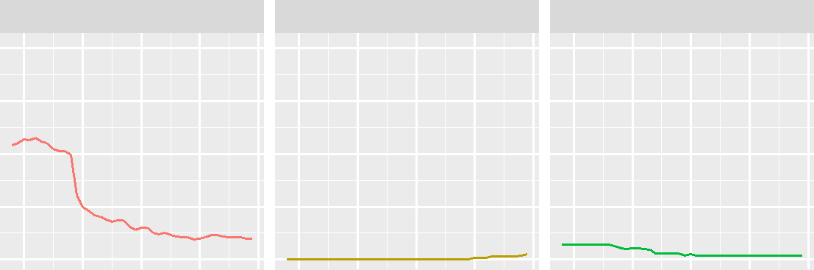

|  |
| --- |
| Quantidade |

Banco Comercial Banco de Câmbio Banco de Desenvolvimento

200

150

100

50

0



Banco de Investimento Banco Múltiplo Caixas Econômicas

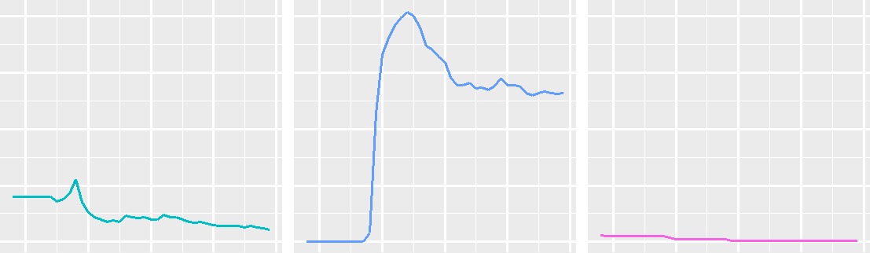

200

150

100

50

0

1980 1990 2000 2010 20201980 1990 2000 2010 20201980 1990 2000 2010 2020

Ano

Fonte: – Desenvolvido a partir de dados do Banco Central

Tabela 2 – Composição por tipo de iniciativa no setor bancário brasileiro — Dezembro 2019

|  |  |  |
| --- | --- | --- |
| Tipo | Participação | |
|  |  |  |
| Privado | 93% |  |
| Público | 7% |  |
|  |  |  |
|  | Fonte: – Desenvolvido pelo autor, com dados do Banco Central | |

Alguns dos efeitos da abertura comercial-financeira e das modificações na estrutura bancária provenientes das medidas governamentais foram o aumento da participação de instituições estrangeiras no país e, um consistente processo de fusões e aquisições, de ambas as origens de capital, que resultou em considerável elevação do grau de concentração (CAMARGO, 2009).

A observação sobre o aumento da concentração bancária no Brasil realizada por Camargo (2009) pode ser visualizada na Figura 2. Entre as metades das décadas de 1980 e 1990, com redução da concentração, levando em consideração o número de

11

Figura 2 – Evolução da quantidade de instituições no setor bancário brasileiro

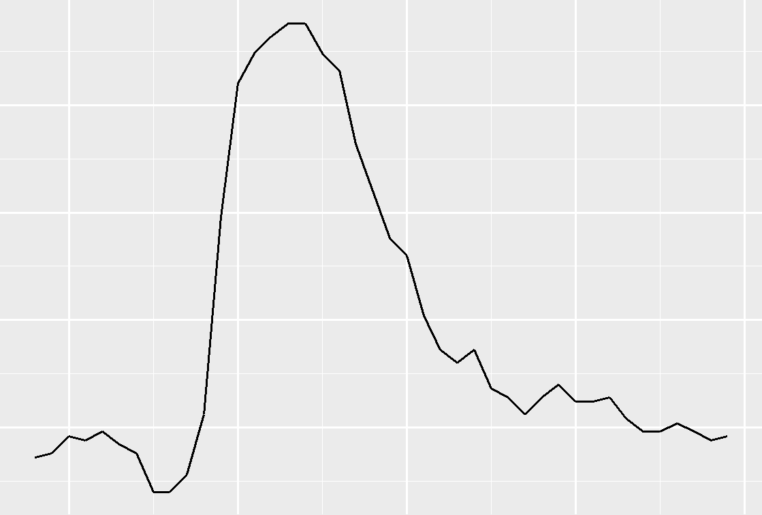

|  |
| --- |
| Quantidade |

|  |  |  |  |  |
| --- | --- | --- | --- | --- |
| 250 |  |  |  |  |
| 225 |  |  |  |  |
| 200 |  |  |  |  |
| 175 |  |  |  |  |
| 1980 | 1990 | 2000 | 2010 | 2020 |
|  |  | Ano |  |  |

Fonte: – Desenvolvido pelo autor, com dados do Banco Central

instituições. Esse cenário passou se inverter a partir de 1994, chegando em 2019 a um nível aproximado ao observado no início da década de 1980.

De acordo com Strachman e Vasconcelos apud Camargo (2009), o aumento da con-centração bancária pode ser prejudicial ao crescimento econômico, uma vez que, com maior participação de mercado, as instituições bancárias acabam por obter a prerrogativa de determinar seus preços, comportamento este observado em Klein (1971).

Segundo Camargo (2009) e Dantas (2012) por outra perspectiva, o ganho de escala, onde o cenário de aumento do tamanho das instituições, das operações de crédito e redução de custos operacionais atua melhorando a remuneração dos depósitos podendo atuar na redução dos juros finais pagos pelos clientes.

12

Tabela 3 – Setor bancário brasileiro por origem de capital — Dezembro de 2019

|  |  |  |
| --- | --- | --- |
| Capital | Quantidade | Participação |
|  |  |  |
| Nacionais | 66 | 43.1% |
| Controle Estrangeiro | 60 | 39.2% |
| Nacionais com Participação | 12 | 7.8% |
| Estrangeira |  |  |
| Públicos | 10 | 6.5% |
| Estrangeiros | 5 | 3.3% |
|  |  |  |

Fonte: – Desenvolvida pelo autor, com dados do Banco Central

Outra possível tendência para a concentração bancária seria a redução do risco das operações, implicando em redução de custos, obtida por meio expansão geográfica, setorial e de produtos financeiros. Porém os possíveis efeitos da concentração depen-dem de uma série de condições, principalmente em torno da eficiência e do nível de concorrência no mercado (CAMARGO, 2009).

Figura 3 – Evolução de origem de capital das instituições bancárias no Brasil

|  |  |  |  |
| --- | --- | --- | --- |
| 150 |  |  |  |
| 100 |  |  |  |
| Quantidade |  |  |  |
| 50 |  |  |  |
| 0 |  |  |  |
| 1990 | 2000 | 2010 | 2020 |
|  |  | Ano |  |

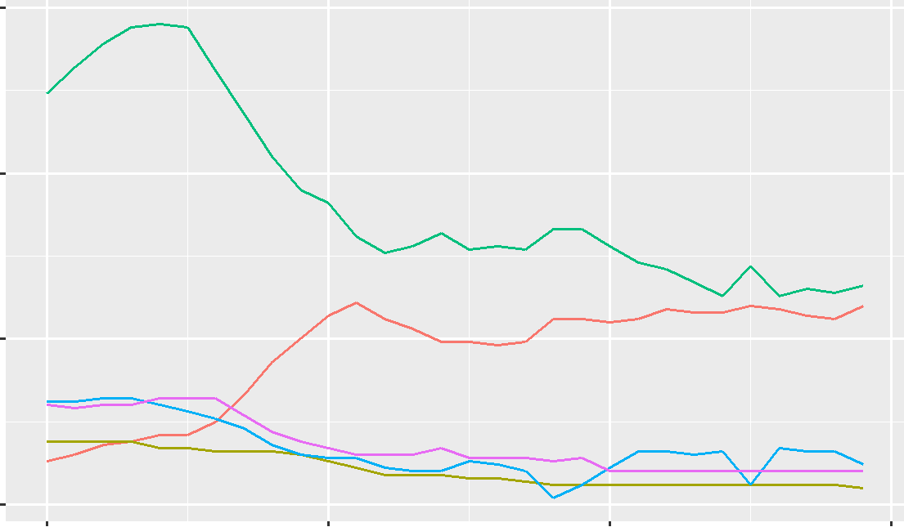

Capital Controle Estrangeiro Estrangeiros Nacionais Nacionais com Participação Estrangeira

Fonte: – Desenvolvido pelo autor, com dados do Banco Central

13

O aumento da participação estrangeira no setor bancário brasileiro durante a década de 1990, evidenciado por Camargo (2009) pode ser observado na Figura 3. Esse aumento ocorreu principalmente através do controle acionário, com elevação acentuada na segunda metade da década de 1990 até o início da década de 2000. Ocorrendo redução em instituições nacionais, estrangeiras e nacionais com participação estrangeira.

Durante este período, a inclinação para aplicação massiva em títulos públicos se dava diante a manutenção de elevadas taxas de juros, tornando o crédito para empreendi-mentos privados de elevado risco, e consequentemente elevando substancialmente o spread bancário e reduzindo a oferta de crédito (CAMARGO, 2009).

A expectativa com a entrada de instituições estrangeiras era que houvesse elevação da concorrência e, consequentemente, redução no spread bancário, aumento da concessão de crédito, melhoria da qualidade e diversificação dos produtos financeiros, avanços em tecnologias, ou seja, uma elevação na eficiência do setor (CAMARGO, 2009).

Porém, o que se observou foi a adoção de postura conservadora por partes dos bancos estrangeiros, com estratégia de ativos inclinada para negociação de títulos públicos, e passivos direcionados para a captação de recursos advindos de grupos de rendas média e alta, com exceção dos bancos públicos que concentraram em operações de crédito (CAMARGO, 2009).

Segundo Singh apud Leal (2006), durante a década de 1990 o spread bancário no Brasil esteve superior a 50%a.a., enquanto na América Latina esteve entre 10% a 15%

1. A relação crédito/PIB em 2003 no Brasil era de 23%, considerado muito baixo em comparação Chile com 68,5%, Uruguai com 64,3%, Estados Unidos com 60,8%, Japão com 64,3%, Coréia com 98,9% e Europa com 140,6% (CAMARGO, 2009; LEAL, 2006).

a Figura 4 demonstra o comportamento da relação crédito/PIB no Brasil, que entre a segunda metade da década de 1990 até a meados da primeira metade da década de 2000 sofreu significativa queda, ficando abaixo dos 25%. Após esse período a oferta de crédito sofreu uma expansão exponencial atingindo patamares acima de 50% do PIB.

|  |
| --- |
| Spread |

|  |  |  |
| --- | --- | --- |
|  |  | 14 |
| Figura 4 – Evolução da relação Crédito/PIB no Brasil | |  |
| 50 |  |  |
| 40 |  |  |
| 30 |  |  |
| 2000 | 2010 | 2020 |

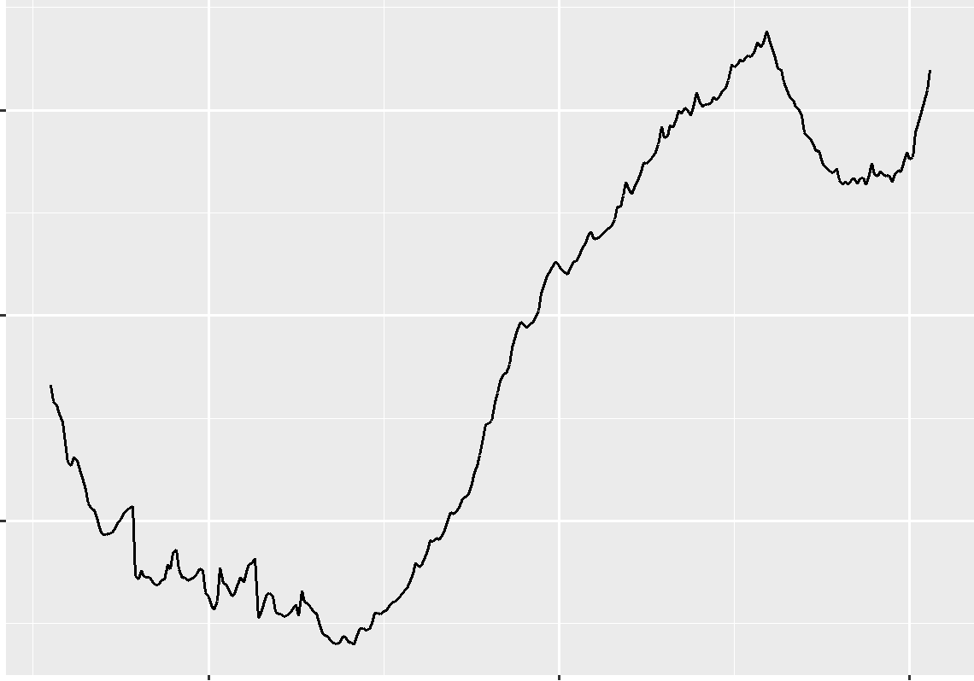

Fonte: – Desenvolvido pelo autor, com dados o Banco Central

Durante o período citado, foi observado no setor bancário brasileiro os maiores níveis de spread praticados no mundo, associado a um quadro econômico instabilidades e baixos crescimento e desenvolvimento. Esse cenário encontra embasamento em estudos teóricos e empíricos que demonstram que um sistema financeiro desenvolvido favorece o crescimento e desenvolvimento econômico (LEVINE, 1997; MATOS, 2003).

A Figura 5 demonstra a evolução do saldo da carteira de crédito anual em termos correntes entre 1990 e 2020, podendo ser visualizada uma expansão exponencial de crédito a partir do início da década de 2000, com leve recuo na até metade da década de 2010 e retoma ultrapassando máxima anterior.

Diante o levantamento, o setor bancário brasileiro durante o período avaliado passou por diversas transformações em sua estrutura no que tange a concentração de mercado,

15

Figura 5 – Evolução anual do saldo carteira de crédito

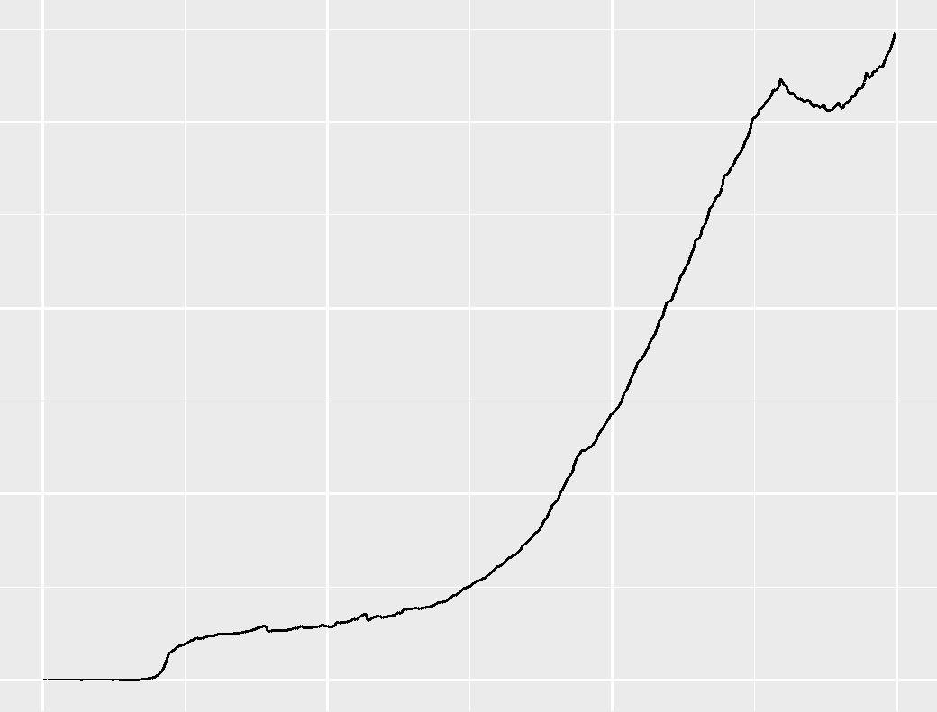

|  |
| --- |
| Saldo.Crédito |

$3,000,000

$2,000,000

$1,000,000

$0

|  |  |  |  |
| --- | --- | --- | --- |
| 1990 | 2000 | 2010 | 2020 |

Fonte: – Elaborado com dados do Banco Central

aumento da participação de capital estrangeiro por meio de controle acionário, redução da participação pública.

Em relação aos indicadores foi verificado que entre a década de 1980 até metade da década de 1990, no cenário hiperinflacionário, mesmo com redução da concentração bancária, os indicadores de eficiência de intermediação financeiras como o spread bancário e a relação crédito/PIB estavam em níveis considerados ineficientes e muito destoantes em comparação a outros países e regiões.

A partir de 1995 se observou mudanças significativas no setor bancário, com nova concentração, redução de instituições nacionais devido o controle acionário por capital estrangeiro, e expressiva redução no spread bancário e a partir de 2004 uma mudança significativa na relação crédito/PIB.

16

Este capítulo levantou informações amplas sobre o setor bancário brasileiro, e identifi-cou como variáveis o nível de concentração, tipo de iniciativa, origem do capital, taxa de juros, spread bancário, saldo da carteira de crédito de recursos livres e destinados, PIB. . . No próximo capítulo serão levantados conceitos, definições e estudos sobre a evolução, decomposição e determinantes do spread bancário.

INSERIR BREVE CONTEXTO E DADOS SOBRE BASE MONETÁRIA

2.1 FINANÇAS BANCÁRIAS

INSERIR CONTEXTO SINTÉTICO SOBRE FINANÇAS BANCÁRIA

17

**3 SPREAD BANCÁRIO**

Este capítulo irá tratar sobre os principais aspectos e características do spread bancário. Na primeira parte serão abordados conceitos e definições gerais. Na segunda parte as características amplas do mercado Brasileiro. Na terceira parte sobre os estudos empíricos realizados no Brasil. O foco é identificar elementos que possam contribuir com o objeto deste estudo.

3.1 CONCEITOS E DEFINIÇÕES

Por definição o spread bancário é obtido através da subtração percentual, entre a taxa de aplicação incidente nas operações de crédito, e a taxa de captação que remunera as aplicações financeiras, se configurando como a diferença entre estes custos (BACEN, 2000).

*Spread* = *T axadeAplica*çã*o* − *T axadeCapta*çã*o*

O spread bancário representa uma medida que sinaliza o desempenho dos bancos (LEVINE, 1997). É considerado um indicador de eficiência da economia, no sentido de favorecer o crédito e a atividade econômica. Em níveis elevados pode desfavorecer o crédito destinado para produção e consumo produtivos e estar associado com o fraco desempenho econômico (IMF, 2005).

Os estudos em torno do spread bancário ocorrem em três óticas: evolução, estrutura e determinantes (SOUZA (2014). Em Dick apud (LEAL, 2006) é destacada a importância de distinguir a abordagem em torno da estrutura e determinante do spread bancário, no sentido de complementariedade. O diagrama na Figura 6 ilustra as óticas de estudo do spread bancário.

A abordagem em torno da evolução visa analisar o comportamento ao longo do tempo, através de análises quantitativas e qualitativas, enquanto a ótica da estrutura busca

18

Figura 6 – Diagrama de ilustração das vertentes de pesquisa do spread



Spread Bancário

|  |  |  |  |  |  |
| --- | --- | --- | --- | --- | --- |
| Evolução |  | Estrutura | |  | Determinantes |
|  |  |  |  |  |  |



|  |  |  |  |  |
| --- | --- | --- | --- | --- |
| Análises do comportamento |  | Identificar e analisar |  | Analisar os efeitos de |
| ao longo do tempo |  | componentes de resultado |  | variáveis ao longo do tempo |

Fonte: – Desenvolvido com base nas fontes citadas

identificar e analisar os componentes de resultado envolvendo receitas, despesas e provisões. Na abordagem sobre os determinantes é vislumbrado identificar as variáveis que explicam as variações do indicador ao longo dos períodos (LEAL, 2006).

Vem se tornando relevantes os estudos em torno da decomposição do spread bancário. Entre os componentes explícitos estão a inadimplência, despesas administrativas, impostos diretos e indiretos e margem de lucro dos bancos conforme ilustrado abaixo (BACEN, 2000).

*Sprd* = *f*(*Ind, DA, II, M L, CP* )

* Sprd = Spread
* Ind = Inadimplência
* DA = Despesas Administrativas
* II = Impostos Indiretos
* ML = Margem de Lucro
* CP = Custo de Captação

Esta configuração dos componentes, contemplando a margem de lucro, despesas e riscos envolvidos nas operações de crédito vem desmistificar a comum abordagem do

19

spread como o rendimento auferido pelos bancos (COSTA; NAKANE, 2004) Souza (2007) apud (DANTAS, 2012). Desta forma se configurando como a diferença entre o custos operacionais na ótica de precificação, que após descontados, remontam o lucro do banco (BACEN, 2016).

Além da avaliação de seus componentes, o spread pode ser analisado conjuntamente por três características: enquanto a abrangência da amostra, conteúdo e origem da informação (LEAL, 2006).

A abrangência da amostra consiste nas especificidades das operações de crédito das instituições e seu nível de agregação e granularidade (COSTA; NAKANE, 2004). Uma análise agregada dessa característica pode ser dificultada pela existência de heterogeneidade do setor, ressaltando a importância de realizar análises do spread bancário em diferentes características e óticas (BROCK; ROJAS SUAREZ, 2000).

A abordagem em torno do conteúdo está relacionada com os subcomponentes que envolvem a receita e as despesas das intermediações financeiras, podendo englobar, ou não, as tarifas e comissões sobre as taxas de captações e aplicação (BROCK; ROJAS SUAREZ, 2000).

A origem da informação é analisada em dois cenários: ex-ante e ex-post (DEMIRGÜÇ-KUNT; HUIZINGAGA, 1999; LEVINE, 1997). A perspectiva ex-ante se refere as ex-pectativas das instituições bancárias em relação ao mercado de crédito e os riscos envolvidos, obtido por método de precificação envolvendo as taxas de captação e empréstimo (DURIGAN et al., 2018; LEAL, 2006; DANTAS, 2012).

O spread ex-ante, por se tratar de um indicador de planejamento, refletindo as expecta-tivas das instituições bancárias em relação ao mercado, finda demonstrando-se mais volátil, não representando as taxas efetivas realizadas. As informações ex-ante são repassadas ao Banco Central que as divulgam (DURIGAN et al., 2018; LEAL, 2006; DANTAS, 2012).

No spread ex-post as margens são obtidas mediante a apuração dos resultados contábeis, através dos demonstrativos, considerando as receitas e custos efetivos, im-

20

plicando nas taxas de intermediação e carteira realizadas pelas instituições financeiras (DEMIRGÜÇ-KUNT; HUIZINGAGA, 1999; DURIGAN et al., 2018). Nesse sentido, em termos médios, as taxas ex-post se demonstram mais estáveis (LEAL, 2006; DANTAS, 2012).

Reduções no spread ex-post não necessariamente significam aumento da eficiência da intermediação financeira, pois podem estar associadas a uma redução da inadimplência (DEMIRGÜÇ-KUNT; HUIZINGAGA, 1999). Como observado em Klein (1971) e Ho e Saunders (1981) o spread bancário é determinado de acordo com as características e os riscos envolvidos nas intermediações financeiras inerentes em cada estrutura de mercado.

3.2 SPREAD BANCÁRIO NO BRASIL

No Brasil, a taxa de aplicação para crédito de recursos livres é pactuado entre instituição e tomador. Somente as operações de crédito envolvendo recursos direcionados são sujeitas à limites, não podendo exceder 12%a.a. mais a taxa referencial de juros (BACEN, 2016).

No mercado bancário Brasileiro, o modelo consolidado de mensuração do spread, conforme Tabela 4, leva em consideração o saldo médio de capital emprestado, e a diferença entre as receitas de aplicação e despesas de captação, ocorrendo a classificação em spread bruto, direto e líquido (FIPECAFI, 2005)

Tabela 4 – Esquema de obtenção do spread mais adotado no mercado

|  |  |  |  |
| --- | --- | --- | --- |
|  | PJ | PF | Total |
| Saldo Médio do Capital Emprestado | 100.00 | 100.00 | 100.00 |
| A — Receita de Aplicação Financeira | 9.4 | 16.5 | 12,7 |
| B — Despesas de Captação | (4.8) | (4.9) | (4.8) |
| Spread Bruto | 4.6 | 11.6 | 7.9 |
| Spread Direto | 3.2 | 7.6 | 5.3 |
| Spread Líquido | 0.5 | 1.6 | 1.0 |

Fonte: – in (FIPECAFI, 2005)

21

O Banco Central, em 1999, iniciou uma série de estudos e medidas com objetivo de reduzir a taxa de juros e o spread realizados no setor bancário Brasileiro, atuando na identificação e ajustes em variáveis econômicas influentes. Entre as primeiras medidas estavam a redução da taxa de compulsório para depósitos à vista e até a extinção para depósitos à prazo, redução do IOF e a redução da Selic (BACEN, 2000).

|  |  |  |  |
| --- | --- | --- | --- |
|  | Figura 7 – Evolução do spread bancário Brasileiro até 2011 | | |
| 150 |  |  |  |
| 100 |  |  |  |
| Spread |  |  |  |
| 50 |  |  |  |
| 1995 | 2000 | 2005 | 2010 |
|  | Fonte: – Desenvolvido a partir de dados do Banco Central | |  |

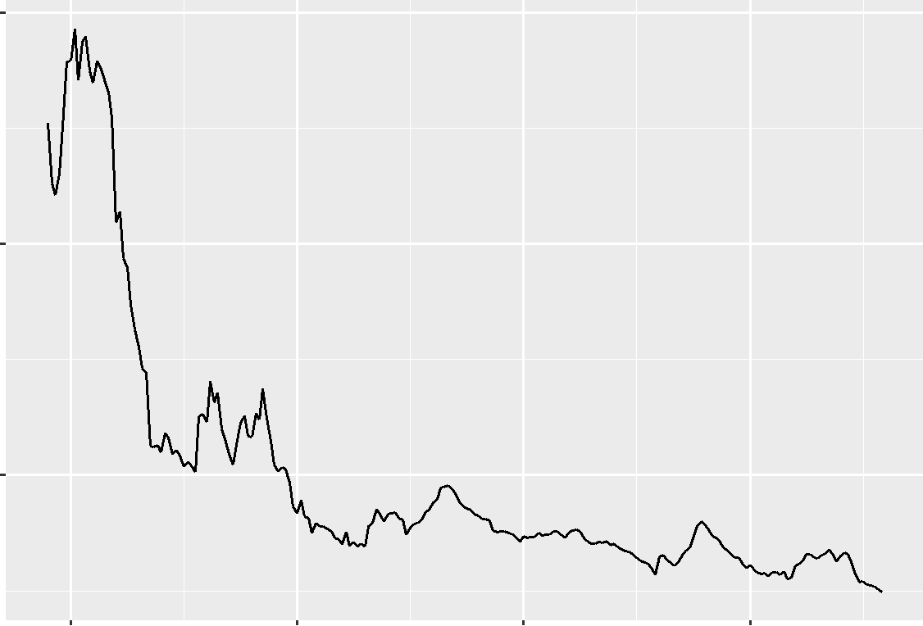

A Figura 7 mostra a evolução do spread bancário Brasileiro médio entre os anos de 1994 e 2012, chegando a atingir 146.44%, com significativa queda ao longo desse período, atingindo 24.69% no final do período. Esta série foi descontinuada em 2012, passando a ser utilizada nova metodologia de cálculo.

O Banco Central, até 2007 utilizava metodologia para avaliação do spread bancário con-templando somente os recursos livres, o que não vinha a proporcionar uma avaliação mais aprofundada. Em 2008 houve uma modificação na metodologia de decomposição

22

do spread, alterando o cálculo do custo médio de captação e detalhando classificações do crédito (DANTAS, 2012)

Para o custo médio de captação passou a se utilizar a taxa média ponderada entre as taxas dos depósitos à prazo (CDB), em caderneta de poupança e à vista, a participa-ção dos custos efetivos dos recolhimentos compulsórios em detrimento do custo de oportunidade (DANTAS, 2012)

O BACEN mantém atualmente duas séries para o indicador: spread médio das opera-ções de crédito (MOC) e Spread do Índice de Custo de Crédito (ICC). As séries são disponibilizadas em termos totais e nas subdivisões de tipo de recursos, tipo de crédito e tomador.

Estas séries estatísticas representam estimativas baseadas nas informações repas-sadas pelas instituições bancárias das taxas de juros das operações de crédito e indicadores do mercado financeiro do custo médio do dinheiro para o custo médio de captação (BACEN, 2016).

A série do Spread médio das operações de crédito é calculada a partir da diferença entre a taxa média de juros de novas operações de crédito no SFN e o custo de captação referencial médio de operações de crédito livre, direcionado e não rotativo podendo ser observados por tomador.

A Figura 8 mostra a visualização da evolução mensal do spread médio das novas operações de crédito contratadas entre janeiro de 2013 e julho de 2020. No período entre 2014 e 2017 se visualiza uma elevação de 10 p.p no spread total, recuando 8 p.p a patamar próximo ao início do período. É possível notar a grande disparidade entre os spread de recursos livres e direcionados.

A série do Spread do ICC, considera a diferença entre o Índice de Custo de Crédito — equivalente ao custo médio de juros das operações ativas da carteira do SFN — e o custo de captação médio ponderado, levando em consideração operações de crédito livre, direcionado e não rotativo, dividido em pessoa física e jurídica.

|  |
| --- |
| Spreads |

|  |  |  |  |  |
| --- | --- | --- | --- | --- |
|  |  |  |  | 23 |
| Figura 8 – Evolução do Spread médio das operações de crédito | | | | |
| 40 |  |  |  |  |
| 30 |  |  |  |  |
| 20 |  |  |  |  |
| 10 |  |  |  |  |
| 2014 | 2016 |  | 2018 | 2020 |
| Direcionado | Livre | Médio | Não.Rotativo | Não.Rotativo.Livre |

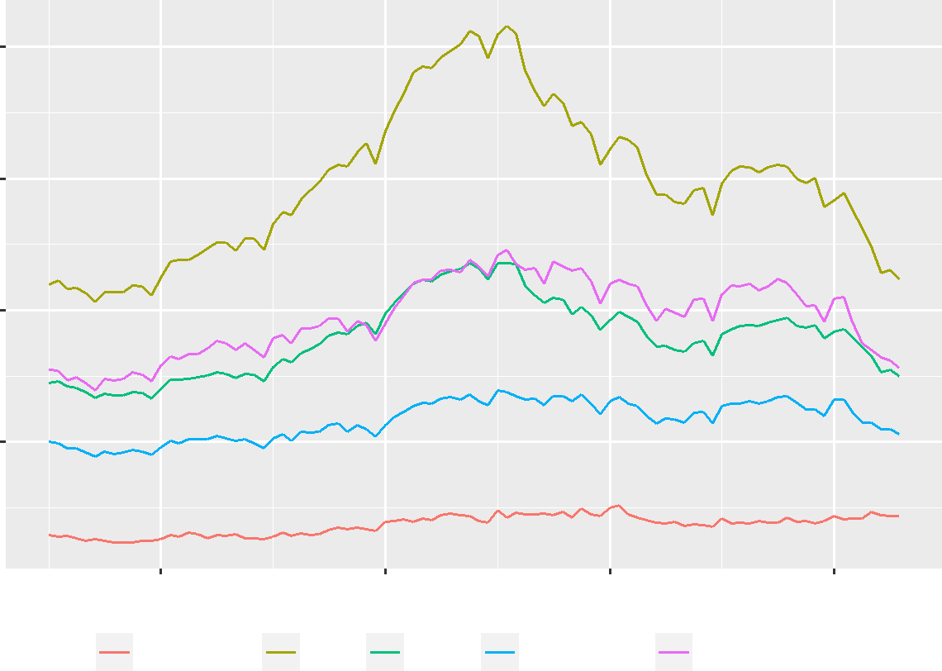

Fonte: – Desenvolvido a partir de dados do Banco Central do Brasil — Departamento de Estatísticas

Na Figura 9 pode ser visualizada a evolução do spread do ICC, entre janeiro de 2013 e julho de 2020 com expressiva elevação entre 2014 e 2017, passando a decair até retormar a patamares similares ao início do período. Também pode ser notado a significativa diferença entre os spreads de recursos livres e direcionados.

O Indicador Custo de Crédito (ICC) consiste no custo médio de todas as operações de crédito abertas — independentes do período em que foram contratadas — que compõem a carteira de empréstimos, financiamentos e arrendamento mercantil das instituições do Sistema Financeiro Nacional (SFN) (BACEN, 2000).

A Figura 10 traz a visualização da evolução do Índice de Custo de Crédito entre janeiro de 2013 e agosto de 2020, com máxima de 22.98% em 2017, com queda significativa a partir de 2020, chegando a atingir 17.93% em agosto de 2020.

24

Figura 9 – Evolução do Spread do Índice do Custo de Crédito

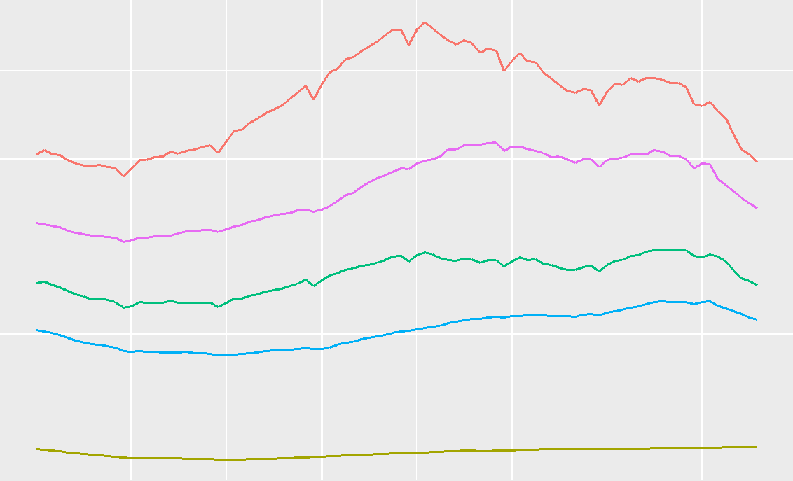

|  |  |  |  |  |
| --- | --- | --- | --- | --- |
| 20 |  |  |  |  |
| Spreads |  |  |  |  |
| 10 |  |  |  |  |
| 2014 | 2016 |  | 2018 | 2020 |
| Crédito.Livre | Direcionado | Médio | Não.Rotativo | Não.Rotativo.Livre |

Fonte: – Desenvolvido a partir de dados do Banco Central do Brasil - Departamento de Estatísticas

3.3 ESTUDOS ANTERIORES

Na literatura acadêmica não existe uma teoria formalizada acerca do spread bancá-rio (MAGALHÃES-TIMOTIO, 2018). Sendo verificados estudos empíricos que visam classificar, analisar e identificar variáveis micro e macroeconômicas influentes nesse indicador em diversas perspectivas.

A grande maioria dos estudos realizados no Brasil utilizam as medidas de spread bancário divulgadas pelo Banco Central, que remetem a uma perspectiva ex-ante, registrando as taxas planejadas na fase de concessão de crédito. E para as variáveis explicativa a grande maioria utiliza indicadores macroeconômicos (DANTAS, 2012)

No ano de 1994, Aronovich (1994) realizou estudo econométrico para verificar a influência da inflação e nível de atividade econômica no spread bancário ex-ante,

25

Figura 10 – Evolução do Índice de Custo de Crédito (ICC)

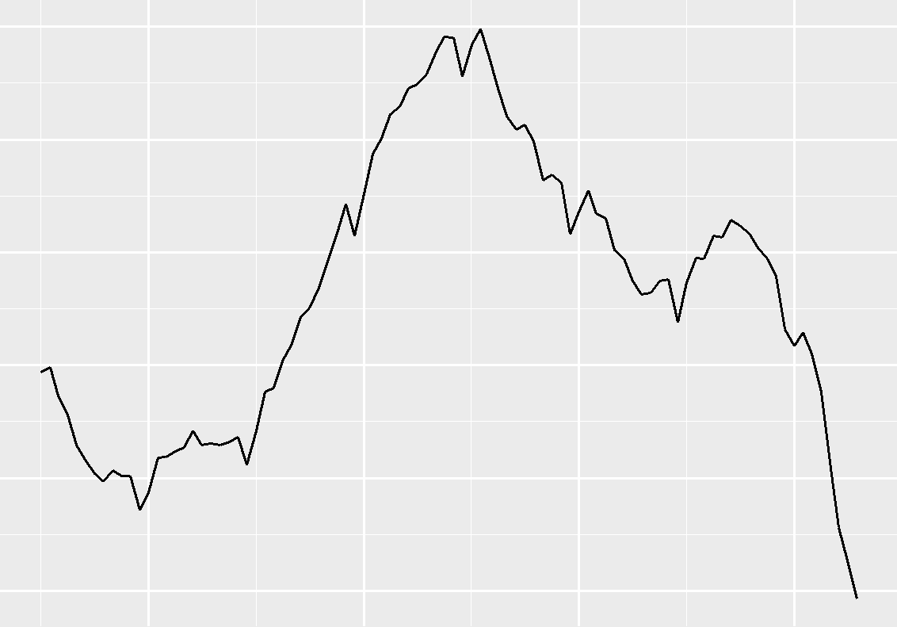

|  |  |  |  |
| --- | --- | --- | --- |
| 23 |  |  |  |
| 22 |  |  |  |
| 21 |  |  |  |
| ICC |  |  |  |
| 20 |  |  |  |
| 19 |  |  |  |
| 18 |  |  |  |
| 2014 | 2016 | 2018 | 2020 |

Fonte: – Desenvolvido a partir de dados do Banco Central do Brasil — Departamento de Estatísticas

encontrando relação direta do spread com a inflação e indireta com o nível de atividade econômica.

Em estudo dos determinantes macroeconômicos do spread bancário ex-ante, Costa Oreiro e Paulo (2006) utilizou regressão múltipla para identificar as variáveis influentes (modelo abaixo). O estudo chegou ao resultado que alta volatilidade e as taxas da Selic são um dos principais determinantes desse indicador no setor bancário Brasileiro, identificando também a significância do nível de atividade industrial.

*lnspread* = *β*0*trend* + *β*1*lnselic* + *β*2*lnadm* + *β*3*lnrisk* + *β*4*lnimp* + *β*5*lncomp*

* *βi* (i= 0,. . . , 5) = parâmetros estimados;
* trend = tendência determinista que controla outras variáveis;
* selic = taxa Selic;

26

* adm = despesa administrativas;
* risk = proxy para o risco de crédito (spread do C-Bond sobre o rendimento dos títulos do Tesouro Americano de mesma maturidade;
* imp são impostos indiretos;
* comp = compulsório incidente sobre os depósitos à vista.

Em análise dos determinantes do spread bancário ex-post, Dantas (2012) utilizou variáveis explanatórias microeconômicas de cada instituição, por meio de dados em painel dinâmico, entre janeiro de 2000 e outubro de 2009, encontrando níveis signi-ficativos e diretos com o risco de crédito, grau de concentração e nível de atividade econômica, e indireta com a participação da instituição no mercado, não encontrando níveis significativos com origem de capital e tipo de organismo.

Outra observação em Dantas (2012) foi a forte relação do spread ex-post no momento atual com o momento anterior imediato, e que as instituições tendem a cobrar maiores taxas, quando maior o nível de concentração do mercado, não encontrando significância da Selic na determinação deste indicador.

Em Almeida (2013) foi desenvolvido modelo de dados macroeconômicos e microe-conômicos em painel, de 64 instituições bancárias para avaliação de determinantes do spread ex-post no Brasil entre o primeiro trimestre de 2001 e o segundo trimestre de 2012, encontrando como relevantes as despesas administrativas, receita de serviços, índice de cobertura, PIB e o grau de concentração.

Em Durigan et al. (2018) foi realizada análise dos fatores macroeconômicos e indica-dores industriais que influenciam o spread bancário ex-ante, através de análise de regressão linear multivariada utilizando 18 variáveis em quatro modelos. Chegando a conclusão que o aumento da atividade industrial, a redução do desemprego e o consumo atuam na diminuição do spread bancário.

Os modelos desenvolvidos por Durigan et al. (2018) demonstraram que há uma relação significativa e direta entre spread e: inadimplência, IPIs (bens de capital, intermediários, semiduráveis, não duráveis e consumo duráveis), Selic, PIB, desemprego e o EMBI+

27

(medida de taxa de risco-país). As relações indiretas com o spread foram encontradas: no IPI de bens de consumo e geral, IPCA, saldo da carteira de crédito e índice de vendas no varejo.

O estudo de Magalhães-Timotio (2018) teve foco em abordagem microeconômica, ao buscar identificar a influência das variações de indicadores financeiros-contábeis no spread em 26 instituições bancárias, através de regressão em dados em painel. Encontrando relações significativas diretas com a alavancagem financeira, retorno sobre o patrimônio líquido, EBITDA, Ativo Total e eficiência.

No modelo de Magalhães-Timotio (2018) foi encontrada relação significativa e indi-reta do spread com a participação de capital de terceiros e, não identificada relação significativa com a composição do endividamento, retorno sobre ativos e a liquidez corrente.

De acordo com Durigan et al. (2018) e Dantas (2012), existem poucos estudos inclina-dos para os determinantes do spread ex-post no Brasil, onde identificaram o estudos de Guimarães (2002). Foram identificados ainda os estudos acerca do spread ex-pots de Fipecafi (2004) apud Dantas (2012) e Matias (2006) apud Leal (2006)

Em Fipecafi (2005) foi realizado estudo de apuração de resultados, ex-post, baseado em demonstrações contábeis entre o 1º semestre de 2005 de instituições que represen-tavam 75,8% do ativo total e 76% do total de crédito. Chegando a um resultado médio de spread bruto de 7,6% para pessoa física e 3,2% para pessoa jurídica, e spread líquido de 1,6% para pessoa física e 0,5% para pessoa jurídica.

A Tabela 5 e a Tabela 6 trazem o resumo dos principais estudos empíricos sobre spread bancário ex-ante no Brasil, com resultados obtidos através de modelagem economé-trica com utilização de regressão, tomando variáveis micro e macroeconômicas como explanatórias e demonstrando a relação com o spread ex-ante.

Entre os estudos da Tabela 5 e Tabela 6 que avaliaram a Selic e as despesas adminis-trativas, há um consenso que estas variáveis possuem uma relação de determinação

28

Tabela 5 – Resumo de estudos sobre o spread ex-ante no Brasil — Parte 1

|  |  |  |  |  |
| --- | --- | --- | --- | --- |
| Variável | KOYAMA e | AFANASIEFF, | AFANASIEFF, | BIGNOTTO |
|  | NAKANE | LHAGER e | LHAGER e | e RODRI- |
|  | (2001a e | NAKANE | NAKANE | GUES |
|  | 2001b) | (2001) | (2002) | (2006) |
|  |  |  |  |  |
|  |  |  |  |  |
| Custos Administrativos | + | + | + | + |
| **IGP** | + | + | - |  |
| Impostos Indiretos | + | + | + |  |
| **Requerimento de** | + |  |  |  |
| **Reserva** |  |  |  |  |
| Selic | + | + | + | + |
| **Spread Over Treasury** | + |  | + |  |
| Produto Industrial | - |  |  |  |
| **Ativo Total** |  |  |  | + |
| Bancos Estrangeiros |  |  | - |  |
| **Captação sem juros** |  | + | + |  |
|  |  |  |  |  |
| Compulsório |  |  |  | + |
| **Crescimento PIB** |  | - | + |  |
| **Industrial** |  |  |  |  |
| IPCA |  |  |  | - |
| **Liquidez** |  |  |  | + |
| Market Share |  |  |  | - |
| **Receita Serviços** |  | + | + | + |
| Risco Crédito |  |  |  | + |
| **Risco Juros** |  |  |  | + |
| Volatilidade da Selic |  | - |  |  |
|  |  |  |  |  |

Fonte: – Desenvolvido a partir das fontes citadas

direta com o spread ex-ante. Em três estudos que avaliaram impostos indiretos e receita de serviços foi encontrada relação direta com o spread ex-ante.

Ainda analisando a Tabela 5 e a Tabela 6, dois estudos chegaram a resultados diferentes para os efeitos da volatilidade da Selic no spread ex-ante. Os efeitos do IPCA foram testados em três estudos, os dois mais recentes encontraram uma relação indireta com a variável dependente. Em três estudos que examinaram o IGP, dois encontram relação direta, sendo que um deles foi repetido em período anterior e encontrou relação indireta.

A Tabela 7 traz o resumo dos estudos empíricos dos determinantes do spread ex-post no Brasil, por meio de modelos econométricos utilizando regressão. Destaca-se que, entre os estudos, dois encontraram significância de influência direta com o grau de

29

Tabela 6 – Resumo de estudos sobre o spread ex-ante no Brasil — Parte 2

|  |  |  |  |
| --- | --- | --- | --- |
| Variável | OREIRO et al. | DURIGAN (2018) | ARONOVICH |
|  | (2006) |  | (1994) |
|  |  |  |  |
|  |  |  |  |
| Selic | + | + |  |
| **Produto Industrial** | + |  |  |
| Atividade Econômica |  |  | - |
| **Desemprego** |  | + |  |
| EMBI |  | + |  |
| **Inadimplência** |  | + |  |
| Índice Volume Vendas |  | - |  |
| Varejo |  |  |  |
| **IPCA** |  | - | + |
| IPI bcd |  | + |  |
| **IPI Bens de Capital** |  | + |  |
|  |  |  |  |
| IPI Bens de Consumo |  | - |  |
| **IPI Bens i** |  | + |  |
| IPI bsd |  | + |  |
| **IPI Geral** |  | - |  |
| IPIad |  | + |  |
| **PIB** |  | + |  |
| Saldo Carteira Crédito RL |  | - |  |
| **Volatilidade da Selic** | + |  |  |
|  |  |  |  |

Fonte: – Desenvolvido a partir das fontes citadas

Tabela 7 – Resumo de estudos sobre o spread ex-post no Brasil

|  |  |  |  |
| --- | --- | --- | --- |
| Variável | GUIMARÃES | DANTAS (2012) | ALMEIDA (2013) |
|  | (2002) |  |  |
|  |  |  |  |
|  |  |  |  |
| Custos Administrativos |  |  | + |
| **Impostos Indiretos** |  |  | Não significativo |
| Requerimento de |  |  | + |
| Reserva |  |  |  |
| **Atividade Econômica** |  | + |  |
| Bancos Estrangeiros | + |  |  |
| **Caixa.Depósitos** | + |  |  |
| Grau Concentração |  | + | + |
| **Liquidez** |  |  | Não significativo |
| Market Share |  | - | + |
| **PIB** |  |  | + |
|  |  |  |  |
| Receita Serviços |  |  | - |
| **Risco Crédito** |  | + | Não significativo |
|  |  |  |  |

Fonte: – Desenvolvido a partir das fontes citadas

30

concentração e o spread ex-post. E dois dos estudos chegaram a resultados opostos para os de posição de market share e a variável dependente.

Este capítulo verificou os principais conceitos, características e estudos acerca do spread bancário no Brasil, identificando as óticas de análise por evolução, composição e determinantes através da abrangência da amostra, conteúdo e origem da informação. E que as maiores limitações estão na dificuldade de desagregação de informações para uma análise mais aprofundada.

No próximo capítulo, será descrita a metodologia de trabalho com a formulação das hipóteses baseado nas informações e levantamentos dos capítulos anteriores, nos estudos pesquisados e na teoria econômica, através da coleta, tratamento e análise de dados.

31

**4 METODOLOGIA**

32

**5 APLICAÇÃO**

33

**6 RESULTADOS**

34

**CONSIDERAÇÕES FINAIS**

35

**REFERÊNCIAS**

ALMEIDA, F. D. **Determinantes do spread bancário ex-post no Brasil: uma** **análise de fatores micro e macroeconômic**. Brasíli: Universidade Católica de Brasíl,2013. Citado 1 vez na página 26.

ARONOVICH, Selmo. Uma nota sobre os efeitos da inflação e do nível de atividade sobre o spread bancário. **Revista Brasileira de Economia**, v. 48, n. 1, p. 125–40, 1994. Citado 1 vez na página 24.

BACEN. **Juros e Spread Bancário**. Brasília, 2016. Citado 3 vezes nas páginas 19, 20, 22.

* **Juros e Spread Bancário no Brasil**. Brasília, 2000. Disponível em:[<https://www.bcb.gov.br/ftp/jurospread112000.pdf>.](https://www.bcb.gov.br/ftp/jurospread112000.pdf) Citado 4 vezes nas páginas 17, 18, 21, 23.

BRASIL. CONSTITUIÇÃO DA REPÚBLICA FEDERATIVA DO BRASIL DE 1988.

**Diário Oficial da República Federativa do Brasil**, Brasília, DF, 5 out. 1988.

Disponível em: [<http://www.planalto.gov.br/ccivil_03/constituicao/constituicao.htm>.](http://www.planalto.gov.br/ccivil_03/constituicao/constituicao.htm)

Acesso em: 7 set. 2020. Citado 1 vez na página 9.

* DECRETO-LEI No 759, DE 12 DE AGOSTO DE 1969. **Diário Oficial da** **República Federativa do Brasil**, Brasília, DF, 12 ago. 1969. Disponível em:[<http://www.planalto.gov.br/ccivil_03/decreto-lei/del0759.htm>.](http://www.planalto.gov.br/ccivil_03/decreto-lei/del0759.htm) Acesso em: 4 set. 2020. Citado 2 vez na página 8.
* Lei no 4.595, de 31 de dezembro de 1964. **Diário Oficial da República** **Federativa do Brasil**, Brasília, DF, 31 dez. 1964. Disponível em:[<http://www.planalto.gov.br/ccivil_03/leis/L4595.htm>.](http://www.planalto.gov.br/ccivil_03/leis/L4595.htm) Acesso em: 4 set. 2020. Citado 2 vez na página 7.

BROCK, Philip L.; ROJAS SUAREZ, Liliana. Understanding the behavior of bank spreads in Latin America. **Journal of Development Economics**, v. 63, n. 1,

36

p. 113–134, 2000. Disponível em:

[<https://EconPapers.repec.org/RePEc:eee:deveco:v:63:y:2000:i:1:p:113-134>.](https://EconPapers.repec.org/RePEc:eee:deveco:v:63:y:2000:i:1:p:113-134) Citado

2 vez na página 19.

CAMARGO, Patrícia Olga. **A evolução recente do setor bancário no Brasik**. São Paulo: Cultura Acadêmica, 2009. Citado 12 vezes nas páginas 9–13.

CMN. Resolução CMN 2.624, de 1999. **Diário Oficial da República Federativa do**

**Brasil**, Brasília, DF, 29 jul. 1999. Disponível em:

[<https://www.bcb.gov.br/pre/normativos/busca/downloadNormativo.asp?arquivo=](https://www.bcb.gov.br/pre/normativos/busca/downloadNormativo.asp?arquivo=/Lists/Normativos/Attachments/45083/Res_2624_v1_O.pdf) [/Lists/Normativos/Attachments/45083/Res_2624_v1_O.pdf>.](https://www.bcb.gov.br/pre/normativos/busca/downloadNormativo.asp?arquivo=/Lists/Normativos/Attachments/45083/Res_2624_v1_O.pdf) Acesso em: 4 set. 2020. Citado 1 vez na página 7.

* Resolução CMN 3.426, de 2006. **Diário Oficial da República Federativa** **do Brasil**, Brasília, DF, 26 dez. 2006. Disponível em:[<https://www.bcb.gov.br/pre/normativos/res/1976/pdf/res_0394_v13_P.pdf>.](https://www.bcb.gov.br/pre/normativos/res/1976/pdf/res_0394_v13_P.pdf) Acesso em: 4 set. 2020. Citado 1 vez na página 8.
* Resolução CMN 394, de 1976. **Diário Oficial da República Federativa do** **Brasil**, Brasília, DF, 20 out. 1976. Disponível em:[<https://www.bcb.gov.br/pre/normativos/res/1976/pdf/res_0394_v13_P.pdf>.](https://www.bcb.gov.br/pre/normativos/res/1976/pdf/res_0394_v13_P.pdf) Acesso em: 4 set. 2020. Citado 1 vez na página 8.
* Resolução Nº 1.524 de 1988. **Diário Oficial da República Federativa do** **Brasil**, Brasília, DF, 24 set. 1988. Disponível em:[<https://www.bcb.gov.br/pre/normativos/res/1988/pdf/res_1524_v8_P.pdf>.](https://www.bcb.gov.br/pre/normativos/res/1988/pdf/res_1524_v8_P.pdf) Acesso em: 24 fev. 2017. Citado 1 vez na página 9.
* Resolução no 2.099. **Diário Oficial da República Federativa do Brasil**, Brasília DF, 17 ago. 1994. Disponível em: [<https://www.bcb.gov.br/pre/normativos/res/1994/pdf/res_2099_v1_O.pdf>.](https://www.bcb.gov.br/pre/normativos/res/1994/pdf/res_2099_v1_O.pdf) Acesso em: 4 set. 2020. Citado 3 vezes nas páginas 7, 8.

37

COSTA, Ana Carla Abrão; NAKANE, Márcio I. Spread bancário no Brasil: dois esclarecimentos e duas constatações. **Tecnologia de Crédito**, 2004. Citado 2 vez na página 19.

COSTA OREIRO, José Luís da; PAULO, Luiz Fernando de. Determinantes macroeconômicos do spread bancário no Brasil: teoria e evidência recente. **Economia** **Aplicada**, v. 10, n. 4, p. 609–634, 2006. Citado 1 vez na página 25.

DANTAS, José A. Determinantes do spread bancário ex post no mercado brasileiro. **REV. ADM. MACKENZIE**, UNIVERSIDADE PRESBITERIANA MACKENZIE, v. 13,n. 4, p. 48–74, 2012. Citado 14 vezes nas páginas 6, 7, 11, 19, 20, 22, 24, 26, 27.

DEMIRGÜÇ-KUNT, Ash; HUIZINGAGA, Harry. Determinants of commercial bank interest margins and profitability: some international evidence. **The World Bank** **Economic Review**, v. 13, p. 379–408, 1 mai. 1999. Disponível em: [<https:](https://citeseerx.ist.psu.edu/viewdoc/download?doi=10.1.1.194.3108&rep=rep1&type=pdf)

[//citeseerx.ist.psu.edu/viewdoc/download?doi=10.1.1.194.3108&rep=rep1&type=pdf>.](https://citeseerx.ist.psu.edu/viewdoc/download?doi=10.1.1.194.3108&rep=rep1&type=pdf)

Acesso em: 8 set. 2020. Citado 3 vezes nas páginas 19, 20.

DURIGAN, Junior et al. Fatores macroeconômicos, indicadores industriais e o spread bancário no Brasil. **Revista de Ciências da Administração - RCA**, 2018. DOI:

[10.5007/2175-8077.2018v20n51p26.](https://doi.org/10.5007/2175-8077.2018v20n51p26) Citado 6 vezes nas páginas 19, 20, 26, 27.

FIPECAFI. **ESTUDO SOBRE A APURAÇÃO DO SPREAD DA INDÚSTRIA**

**BANCÁRIA**. [S.l.], 2005. Disponível em:

[<https://www.bcb.gov.br/ftp/jurospread112000.pdf>.](https://www.bcb.gov.br/ftp/jurospread112000.pdf) Citado 2 vezes nas páginas 20, 27.

HO, Thomas S. Y.; SAUNDERS, Anthony. The Determinants of Bank Interest Margins: Theory and Empirical Evidence. **Journal of Financial and Quantitative Analysis**, v. 16, n. 4, p. 581–600, 1981. Disponível em: [<https://EconPapers.repec.org/RePEc:cup:jfinqa:v:16:y:1981:i:04:p:581-600_](https://EconPapers.repec.org/RePEc:cup:jfinqa:v:16:y:1981:i:04:p:581-600_00)00>. Citado 1 vez na página 20.

IMF, WORLD BANK; **Financial sector Assessment: a handbook**. Washington DCo:

The World Bank, 2005. Disponível em: [<http://documents1.worldbank.org/curated/en/](http://documents1.worldbank.org/curated/en/306701468337879923/pdf/337970rev0Fina10Assessment01PUBLIC1.pdf)

[38](http://documents1.worldbank.org/curated/en/306701468337879923/pdf/337970rev0Fina10Assessment01PUBLIC1.pdf)

[306701468337879923/pdf/337970rev0Fina10Assessment01PUBLIC1.pdf>.](http://documents1.worldbank.org/curated/en/306701468337879923/pdf/337970rev0Fina10Assessment01PUBLIC1.pdf) Citado 1 vez na página 17.

KLEIN, Michael A. A Theory of the Banking Firm. **Journal of Money, Credit and** **Banking**, Ohio State University Press, v. 3, n. 2, p. 205–218, mai. 1971. Disponível em:[<http://www.jstor.org/stable/1991279>.](http://www.jstor.org/stable/1991279) Citado 2 vezes nas páginas 11, 20.

LEAL, Rodrigo Mendes. **Estrutura e determinantes do spread bancário no**

**Brasil:uma resenha comparativa da literatura empírica**. Rio de Janeiro:Universidade do Estado do Rio de Janeiro, 2006. Citado 9 vezes nas páginas 13, 17–20, 27.

LEVINE, Ross. Financial Development and Economic Growth: Views and Agenda. **Journal of Economic Literature**, American Economic Association, v. 35, n. 2,p. 688–726, 1997. ISSN 00220515. Disponível em: [<http://www.jstor.org/stable/2729790>.](http://www.jstor.org/stable/2729790) Citado 3 vezes nas páginas 14, 17, 19.

MAGALHÃES-TIMOTIO, João G. RELAÇÃO ENTRE INDICADORES CONTÁBEIS E O SPREAD EX-POST DOS BANCOS BRASILEIROS. **RACEF – Revista de** **Administração, Contabilidade e Economia da Fundace**, v. 9, n. 2, p. 31–44, 2018.

Citado 3 vezes nas páginas 24, 27.

MATOS, Orlando Carneiro de. Inter-relações entre Desenvolvimento Financeiro, Exportações e Crescimento Econômico: Análise da Experiência Brasileira. In: NOTAS Técnicas do Banco Central do Brasil. Brasília: BCB, 2003. Disponível em: [<https://www.bcb.gov.br/content/publicacoes/notastecnicas/2003nt40Inter-relentreDesenvFinanp.pdf>.](https://www.bcb.gov.br/content/publicacoes/notastecnicas/2003nt40Inter-relentreDesenvFinanp.pdf) Citado 1 vez na página 14.